Отделение СФР по Республике Татарстан продолжит выплачивать пенсии студентам очной формы обучения при их трудоустройстве

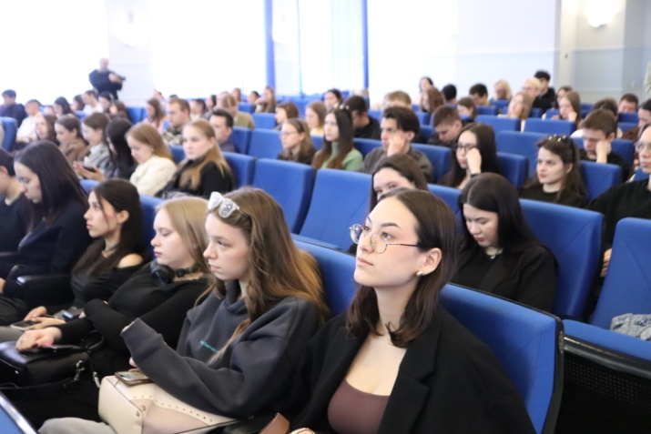
Временная летняя подработка не является препятствием для получения страховой или социальной пенсии по случаю потери кормильца для студентов очной формы обучения до достижения ими 23 лет.
Выпускникам школ, которыеполучают страховую или социальную пенсии по потере кормильца и достигшим возраста 18 лет, выплата пенсии автоматически продлится до 31 августа. В случае поступления учащегося в вуз или колледж на очную форму обучения для продления выплаты им необходимо будет представить в клиентскую службу Отделения СФР по Республике Татарстан соответствующие документы из учебного учреждения.
Студентам, получающим к пенсии федеральную социальную доплату (ФСД), на период трудоустройства она выплачиваться не будет. Вместе с тем, законодательством предусмотрены исключения: выплата ФСД к пенсии не приостанавливается детям с инвалидностью, инвалидам с детства, обучающимся по очной форме обучения, до окончания обучения, но не дольше достижения ими возраста 23 лет.
Продолжится выплата ФСД также получателям страховой или социальной пенсии по потере кормильца в периоды их временного трудоустройства по направлению службы занятости, в периоды участия в общественных работах по направлению службы занятости и в период получения ими выплат за деятельность, осуществляемую в студенческих отрядах по трудовым договорам в каникулярное время.
В случае трудовой деятельности учащимся очной формы обучения необходимо предоставить сведения в клиентскую службу Отделения СФР по Республике Татарстан. Сообщить об изменении данных нужно также в случае перехода на заочную форму обучения или прекращения учебы.
Если у вас остались вопросы, вы можете получить консультацию в едином контакт-центре: 8-800-100-00-01.

